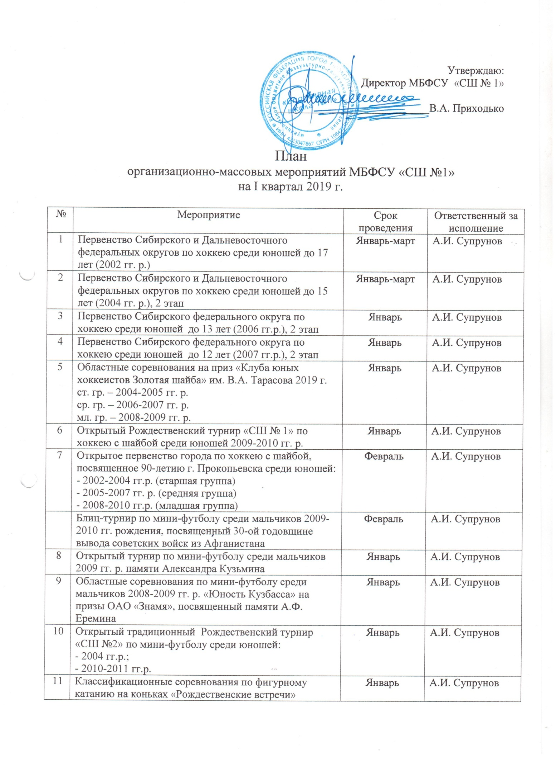
12 | Первенство «СШ № 1» по фигурному катанию на коньках «Январские снежинки» (младший возраст) | Январь | А.И. Супрунов
13 | Зональные соревнования первенства России по фигурному катанию на коньках среди девушек и юношей (старший возраст) СФО, ДФО | Февраль | А.И. Супрунов
14 | Зональные соревнования первенства России по фигурному катанию на коньках среди девушек и юношей (младший возраст) СФО, ДФО | Февраль | А.И. Супрунов
15 | Открытое Первенство города Кемерово по фигурному катанию на коньках | Февраль | А.И. Супрунов
16 | Открытый турнир «СШ № 2» по футболу «Надежда Кузбасса» среди мальчиков 2008 гг. рождения | Февраль | А.И. Супрунов
17 | Первенство России по фигурному катанию на коньках среди девушек и юношей (младший возраст) - Мемориал С.А. Жука (одиночное катание) | Март | А.И. Супрунов
18 | Первенство Сибирского федерального округа по хоккею среди юношей до 13 лет (2006 гг.р.), финал | Март | А.И. Супрунов
19 | Первенство Сибирского федерального округа по хоккею среди юношей до 12 лет (2007 гг.р.), финал | Март | А.И. Супрунов
20 | Областные соревнования по фигурному катанию на коньках «Кузбасские зори» | Март | А.И. Супрунов
21 | 16 региональный турнир по мини-футболу памяти Г.Н. Ледяева среди юношей 2007-2008 гг. р. | Март | А.И. Супрунов
22 | Открытый традиционный турнир по мини-футболу памяти ветерана прокопьевского футбола А. Шмаль среди мальчиков 2008-2009 гг. рождения | Март | А.И. Супрунов
23 | 25 традиционный турнир «Надежда» по мини-футболу | Март | А.И. Супрунов
24 | Турнир по футболу «Кузнецкая весна» среди детских команд 2010 гг.р. | Март | А.И. Супрунов
25 | Традиционные соревнования по фигурному катанию на коньках «Звездочки весны», посвященные «Празднику Весны и труда» | Март | А.И. Супрунов

Исп.
Белова Е.В.
тел. 62-50-54

